Козловська Діана Валеріївна – Автобіографія

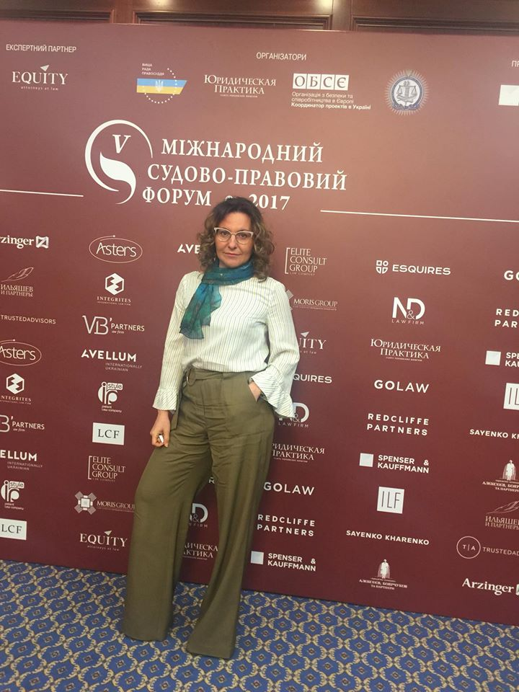

Дата нарождения: 03.01.1974 р. Народилася у м. Макіївка Донецької області.
Освіта:
1991г. - 1996г. – Донецькій державний університет, спеціальность – правознавство.
Диплом з відзнакою.
2000 - 2002 – Донецькій державний університет, факультет додаткової освіти, спеціальність – системний адміністратор.
Ліцензія на здійснення діяльності Арбітражного керуючого № 000080 от 13.01.2000р. (Ліцензія на здійснення діяльності Арбітражного керуючого АВ № 499159 от 02.02.2010г.).
Свідоцтво про право здійснення діяльності Арбітражного керуючого № 484 від 15.03.2013 р.

Червень 2014 року – : прийняття участі у семінарі «Новели та практика застосування Закону України «Про відновлення платоспроможності боржника або визнання його банкрутом», підвищення кваліфікації Арбітражних керуючих.
Липень 2014 року – присвоєння 5го, найвищого рівня кваліфікації Арбітражних керуючих.
Квітень 2017 проходження курсів приватного виконавця.
Жовтень 2018 – підвищення кваліфікації Арбітражних керуючих.

Досвід професійної та трудової діяльності:
1997р. – 1997р. - Донецький институт экономіки та господарського права, ассистент кафедри правознавства.
1997р. – 1998р. - ТОВ «Бріз», керівник юридичного відділу
1998р. – 1999р. – ЗАТ «Донецький центр міжнародної торгівли та бізнесу», юрист
1999р. – 2000р. – Спільне підприємство «Промислово-інвестиційна група «Рос Укр», начальник юридического отдела (фактично прийнята за переводом)
Починаючи з 2000 року – здійснення незалежної професійної діяльності у якості Арбітражного керуючого (Антикризового менеджера) та юриста у якості суб’екту підприємницької діяльності – фізичної особи.
За період діяльності у якості Арбітражного керуючого , виконуючи обов’язки Розпорядника майна, Керуючого санацією із фактичним керівництвом підприємствами, Ліквідатора було супроводжено 109 підприємств, серед яких у тому числі:
- Державне підприємство "Фірма матеріально-технічного забезпечення і збуту продукції", Розпорядник майна протягом 2х років.
- Державне підприємство «Горлівский хімічний завод», Розпорядник майна протягом 3х років.
- Державне підприємство «Вантажно-транспортне управління», м. Сніжне (пошук та залучення інвестора, виконання плану санації зі стовідсотковим погашенням реєстру вимог кредиторів та відновленням платоспроможності боржника), Керівництво в якості Керуючий санацією 2002 – 2004 роки підприємством, що здійснювало діяльність з подачі та прибирання вагонів на залізно дорожні мережі загального користування, перевішування вантажів.
- Закрите акціонерне товариство Завод «Магма» (укладання мирової угоди з відновленням платоспроможності боржника, розпорядник майна).
- Відкрите акціонерне товариство «Українські промислові інвестиції».
- Відкрите акціонерне товариство «Завод коксохімобладнання».
- Закрите акціонерне товариство «Завод технологічного обладнання».
- Торгівельний дім «Райдуга» (укладання мирової угоди з відновленням платоспроможності), Керуючий санацією протягом 2х років.
- Товариство з обмеженою відповідальністю «Оріон – гласс» (укладання мирової угоди з відновленням платоспроможності, Розпорядник майна протягом року.
- Державне підприємство «Донецькій науково – дослідницький інститут вугільної промисловості» (укладання мирової угоди з відновленням платоспроможності), Розпорядник майна протягом року.
- Державне підприємство «Наш дім», Керуючий санацією 2015 рік – теперішній час. Керівництво в якості керуючого санацією підприємством, що здійснює комплекс побутових послуг та надання приміщень в оренду. Залучення інвестора, заміна кредитора в процедурі санації та затвердження змін до плану санації.
- Державне підприємство «Вугілля України», Ліквідатор 2017 рік – припинення провадження у справі про банкрутство.
А також ліквідаційні процедури – 98 ліквідаційних процедур:
На теперішній час також здійснюю активну діяльність Арбітражного керуючого, практикую як юрист.
2006р. – 2012 р. – ТОВ «Східноукраїнський юридичний союз» - В.о. генерального директора.

2012р. – теперішній час – ТОВ «Юридична компанія «Еліт Консалт Груп» - директор, керуючий партнер.

Участь у професійному середовищі:

Березень 2015: партнер та доповідач V Всеукраїнського форуму з цивільного права та процесу.

Березень 2016 року: партнер та доповідач заходу I Форуму по реструктуризації та банкрутству

Березень 2016: VI Всеукраїнський форум Асоціації адвокатів України з цивільного права та процесу: партнер та доповідач.

Жовтень 2016: партнер та доповідач Міжнародного форуму з виконавчого провадження.

Травень 2016: Legal Tech Kyiv 2016 – учасник Міжнародної конференції інновацій для юридичного бізнесу.

Травень 2016: Конференція з IT права – учасник.

Лютий 2017: партнер та доповідач Першого регіонального східноукраїнського судового форуму Асоціації адвокатів України.

Червень 2017: партнер та доповідач Міжнародного судово – правового форуму.

Вересень 2017: партнер і доповідач Міжнародного форуму з виконавчого провадження

Березень 2017: Конференція «Підвищення ефективності процедур банкрутства».

Березень 2017 року: партнер та доповідач заходу II Форуму по реструктуризації та банкрутству, Доповідь на тему: Управління майном банкрута: мета, можливості для застосування та наслідки.

Учасник ІV форуму з конкурсного права АПУ, доповідач ІІ форуму з конкурсного права АПУ, доповідач ІІІ форуму з конкурсного права АПУ

Вересень 2018: Доповідач Міжнародного форуму з виконавчого провадження з темою «Як «дістати» активи з-за кордону».

Квітень 2019: Доповідач Форуму з реструктуризації та банкрутства з темою «Банкрутство державних компаній крізь призму нового кодексу».

Участь у форумі з Адміністративного права у м. Лейпциг за запрошенням GIZ Deutsche Gezellschaft fur Internationale Zusammenarbeit

Участь у Lеgal High School у якості лектора з лекцією Роль Арбітражного керуючого та кредиторів у відкритих торгах, особливостях проведення процедур санації.

Участь у проекті «Ворота Донбасу» під егідою проекту ЕС «Pravo-justice”, в якості доповідача в березні 2019 в семінарі «Актуальні проблеми питання застосування законодавства про банкрутство та шляхи їх вирішення».

Знання мов: українська, російська, англійська, вивчаю іврит.

Свідоцтво на право зайняття адвокатською діяльністю Серія КС № 8069/10

